* Git-2.29.2.2-64-bit установка GIT и перезагрузка компа
* Создаем НОВОЕ репо py_tabs_pack_34 на удаленном сервере github.com

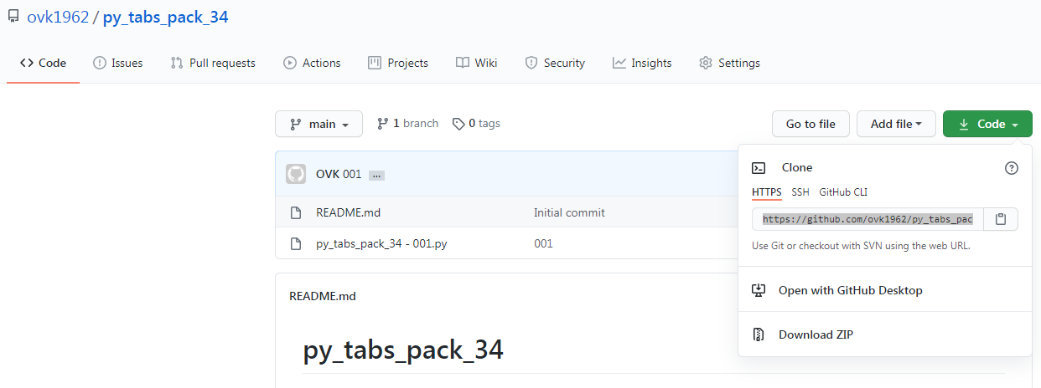

* Клонируем на локальный сервер

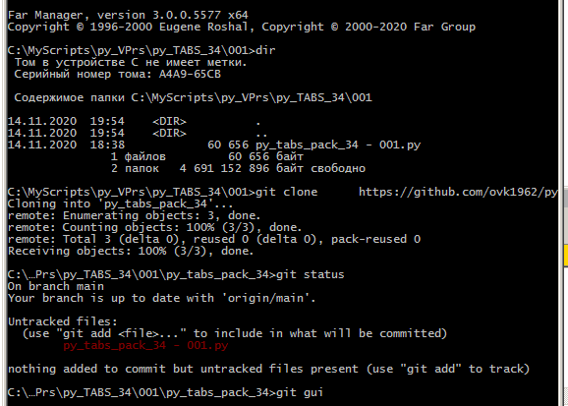

* Исправляем config

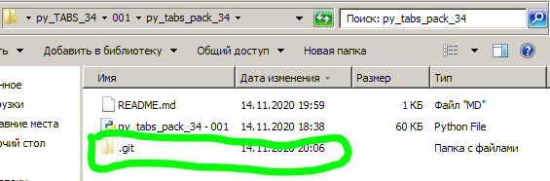

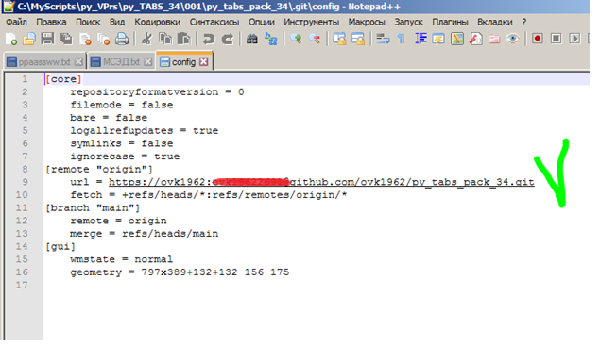

* Запускаем в папке где локальный репо (в консоле или в FAR) команду git gui

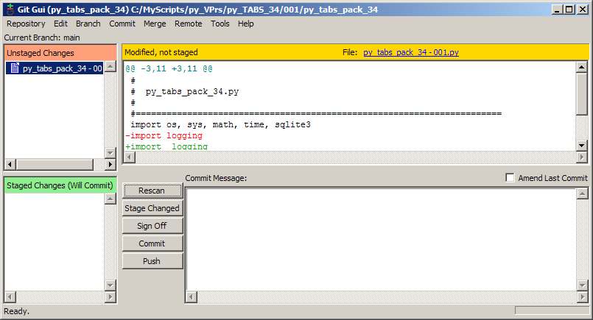

* Rescan / Stage / Sign / Commit / Push

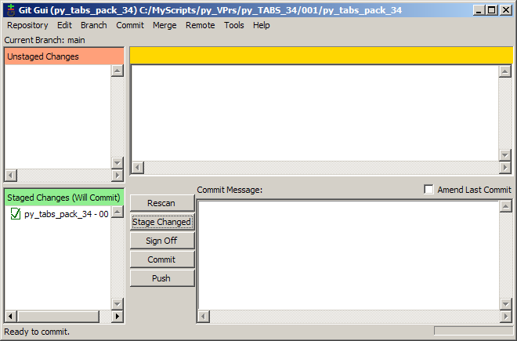  
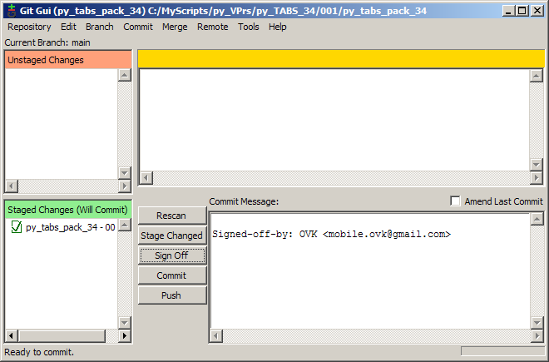

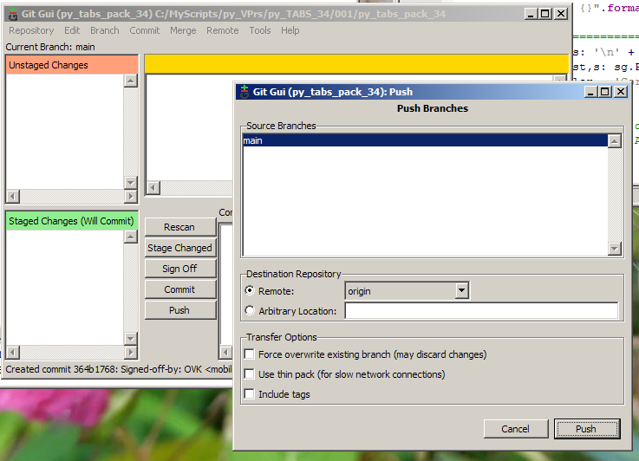

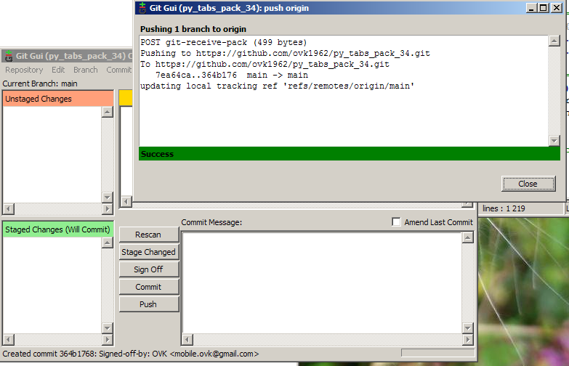

ПРИМЕР – пушим на удаленный сервер файл *** - 001 - копия

